BÀI TUYÊN TRUYỀN HƯỚNG TỚI NGÀY SỨC KHỎE TOÀN DÂN 07/4/2026
NỘI DUNG VỀ CHĂM SÓC VÀ NÂNG CAO SỨC KHỎE
Thực hiện công văn số 70/KH-UBND ngày 04/04/2026 của Uỷ ban nhân dân phường Hoa Lư về tổ chức các hoạt động hưởng ứng Ngày Sức khoẻ toàn dân (07/04) trên địa bàn phường Hoa Lư.
Nhằm đẩy mạnh công tác tuyên truyền, lan tỏa đến cán bộ, giáo viên, nhân viên, phụ huynh và cộng đồng tinh thần chủ động trong việc bảo vệ, chăm sóc và nâng cao sức khỏe cho bản thân và gia đình. Trường mầm non Thuý Sơn đã tổ chức một số hoạt động để Hưởng ứng Ngày Sức khoẻ toàn dân.
Nội dung tuyên truyền tập trung vào việc chăm sóc sức khỏe toàn diện cả về thể chất lẫn tinh thần. Nhà trường đặc biệt khuyến khích xây dựng lối sống lành mạnh như: thực hiện chế độ dinh dưỡng hợp lý, đảm bảo đầy đủ dưỡng chất cho trẻ; tăng cường vận động thể chất; hạn chế các yếu tố nguy cơ gây bệnh; thực hiện tiêm chủng đầy đủ và khám sức khỏe định kỳ.
Bên cạnh đó, nhà trường đã tổ chức nhiều hoạt động thiết thực, gần gũi và hiệu quả:
Duy trì các hoạt động thể dục thể thao giữa cô và trẻ như thể dục sáng, trò chơi vận động ngoài trời, các bài tập phát triển thể chất phù hợp với lứa tuổi, giúp trẻ rèn luyện sức khỏe, phát triển thể lực và hình thành thói quen vận động tích cực mỗi ngày.
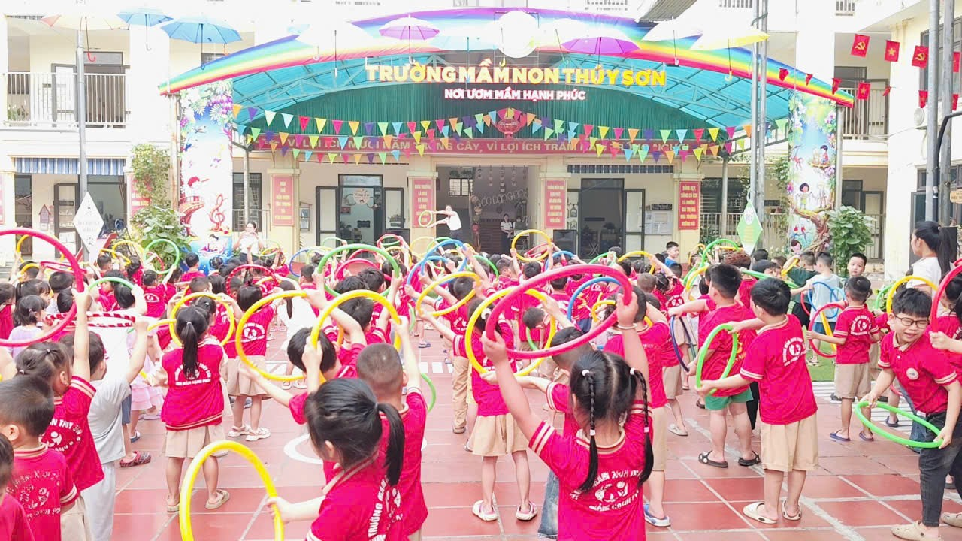 | 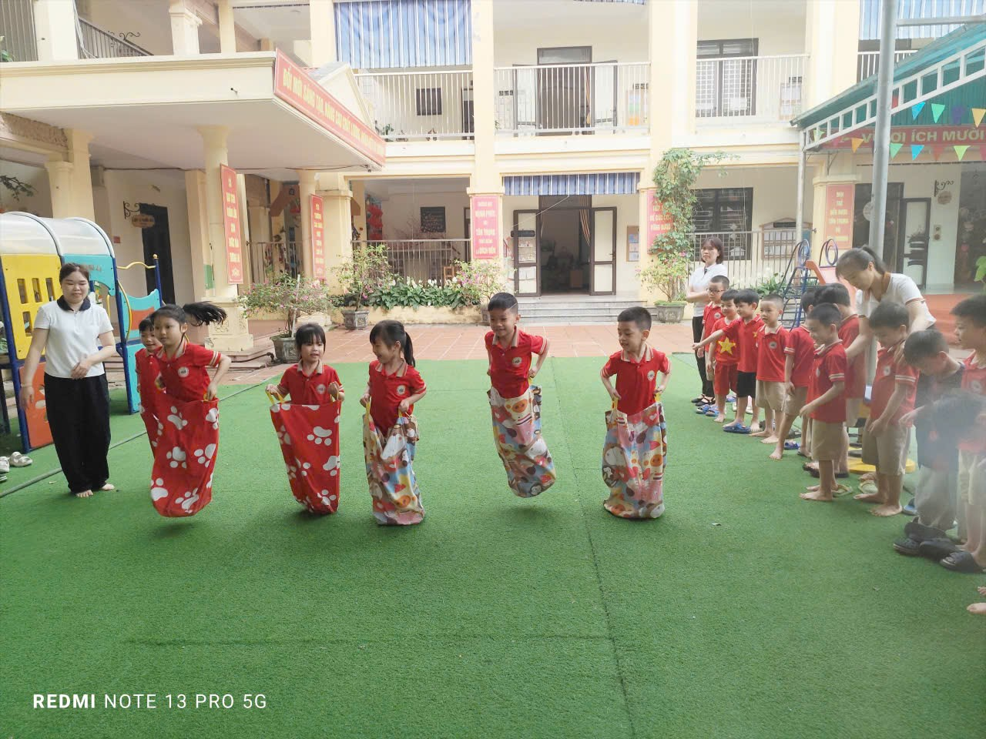
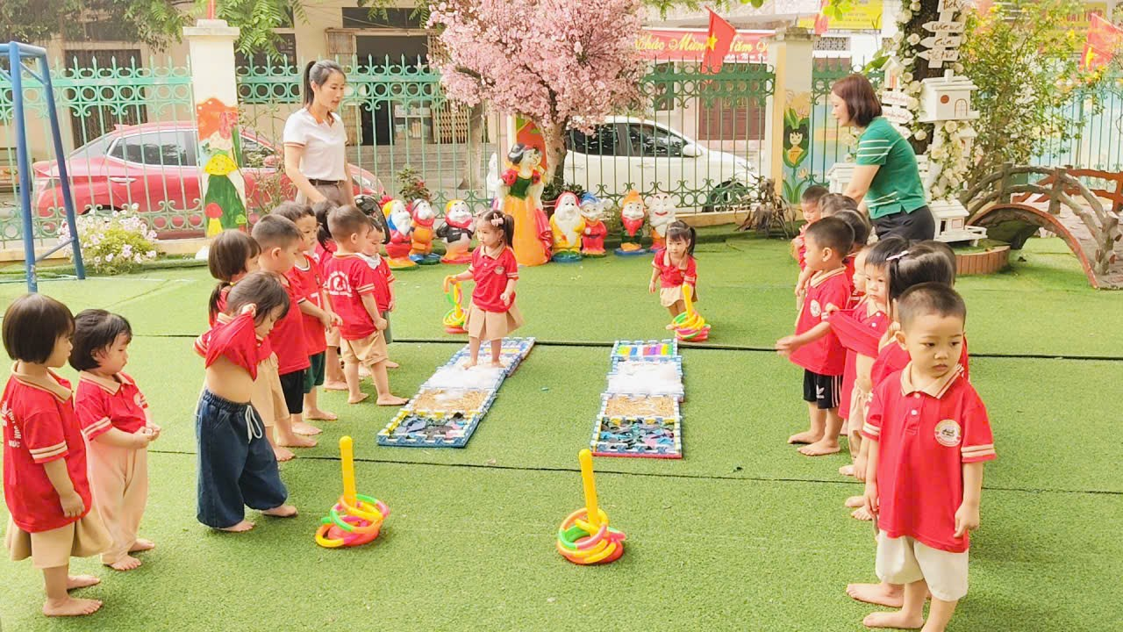 | 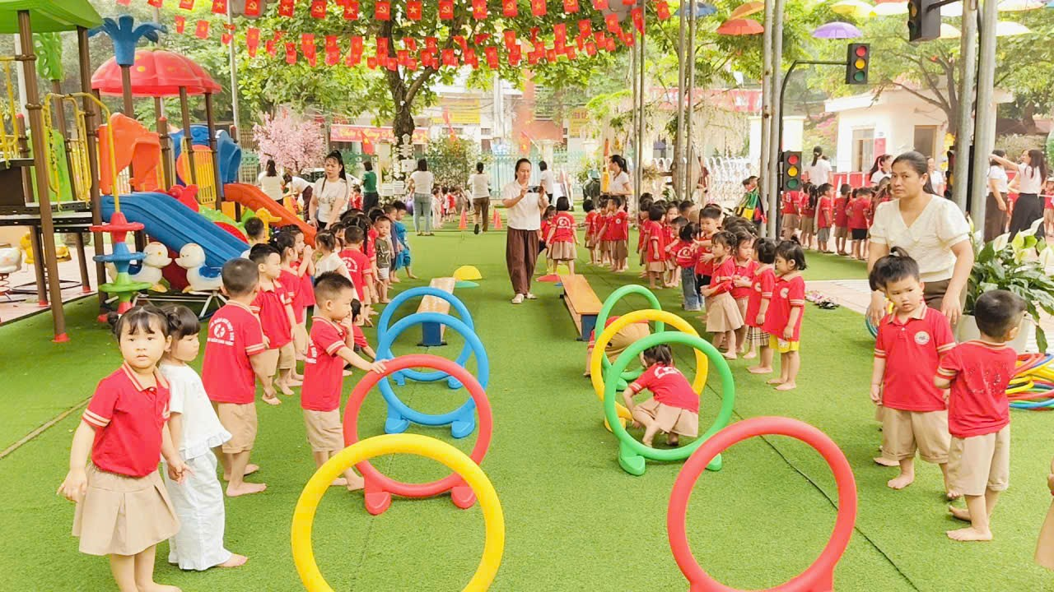
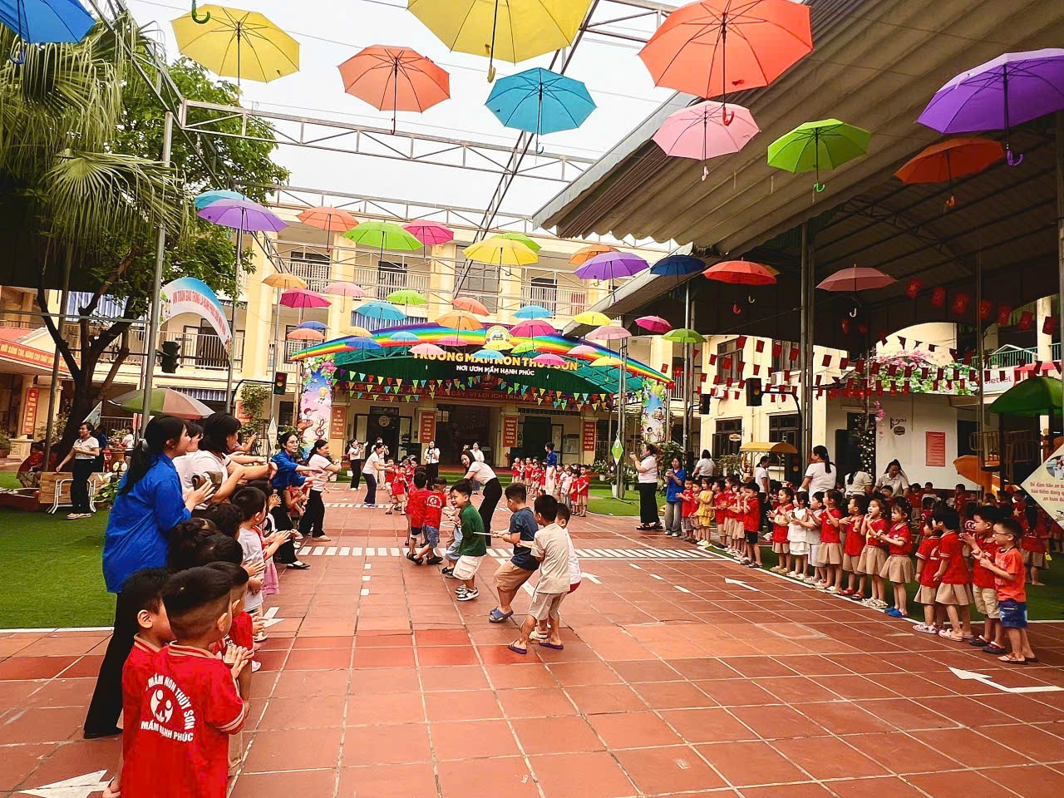 | 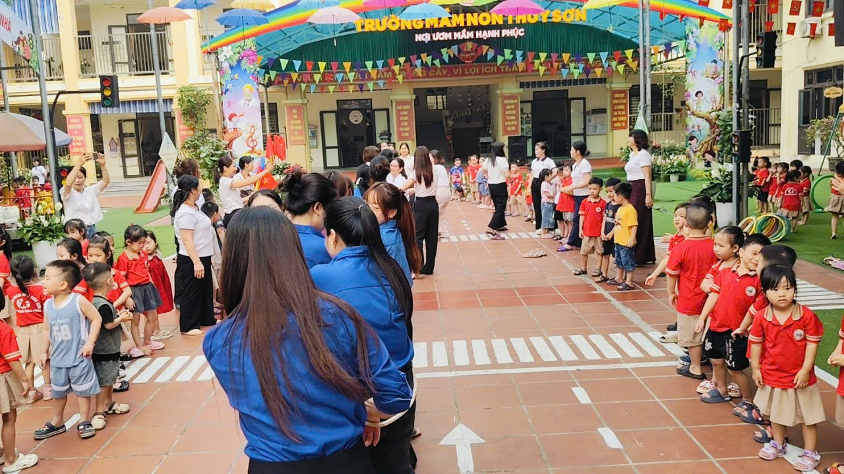

Phối hợp chặt chẽ với y tế phường tổ chức thăm khám sức khỏe định kỳ cho trẻ, theo dõi sự phát triển về chiều cao, cân nặng, phát hiện sớm các vấn đề về sức khỏe để có biện pháp can thiệp kịp thời.
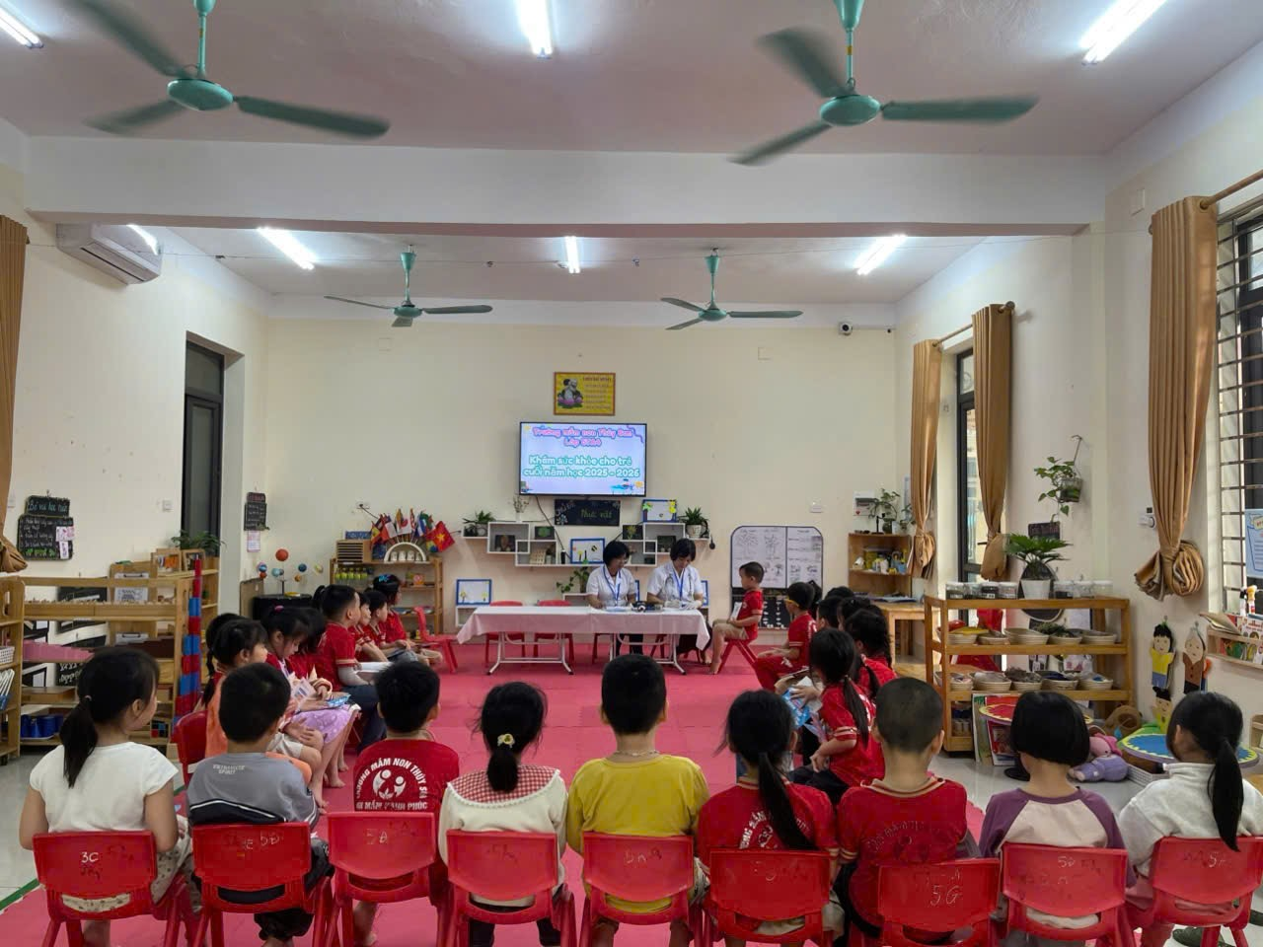 | 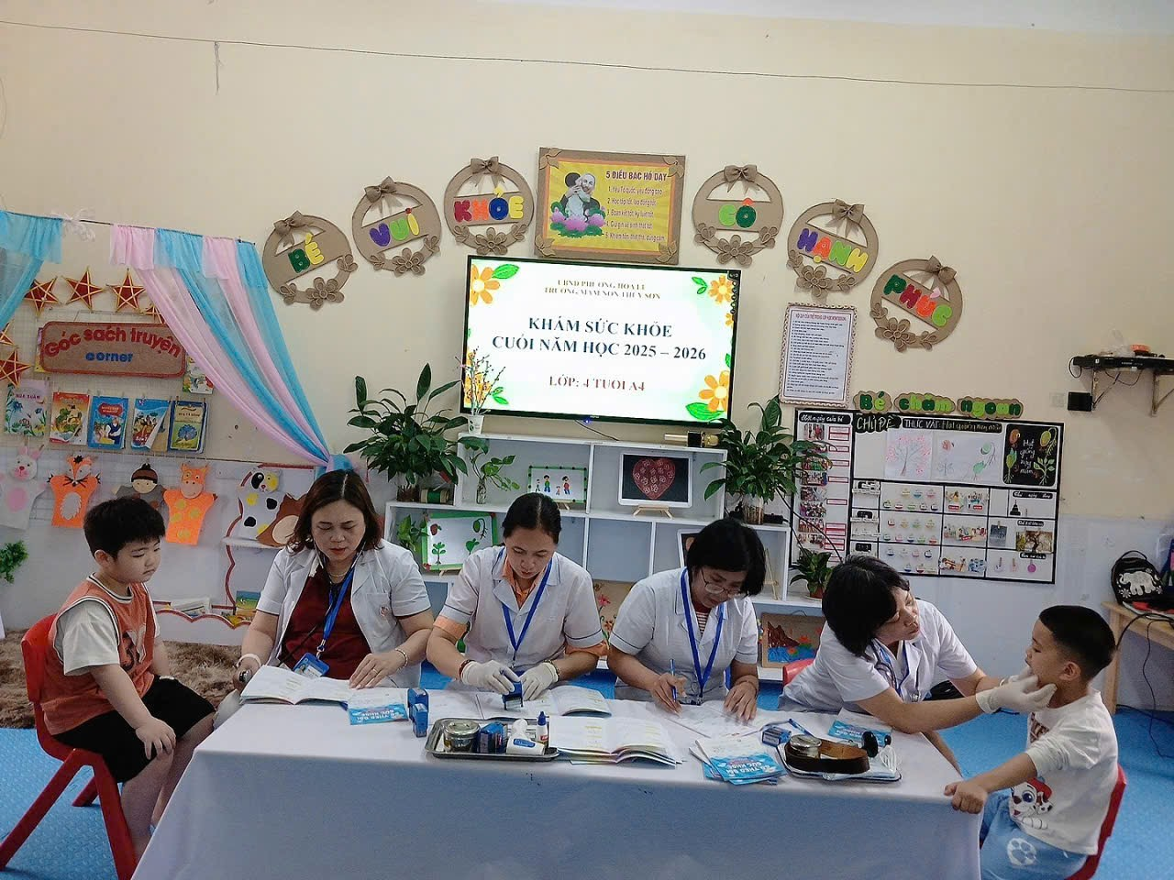
Hình ảnh phối hợp với trạm y tế khám sức khỏe định kỳ cho trẻ.
Giáo viên các lớp đã trực tiếp hướng dẫn trẻ nhận biết những dấu hiệu cơ bản của một số bệnh phổ biến, đồng thời hình thành cho trẻ thói quen giữ gìn vệ sinh cá nhân.
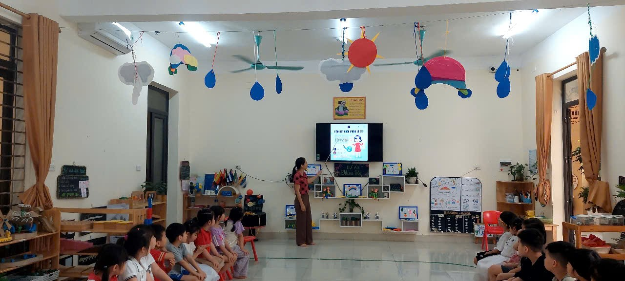 | 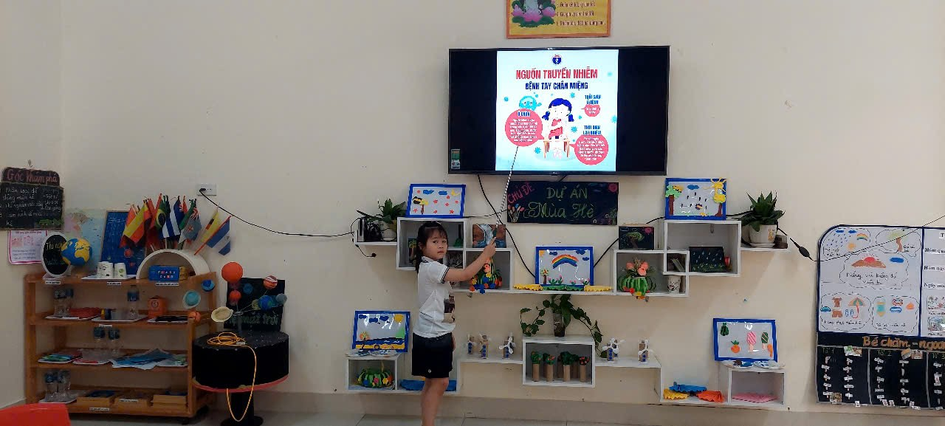
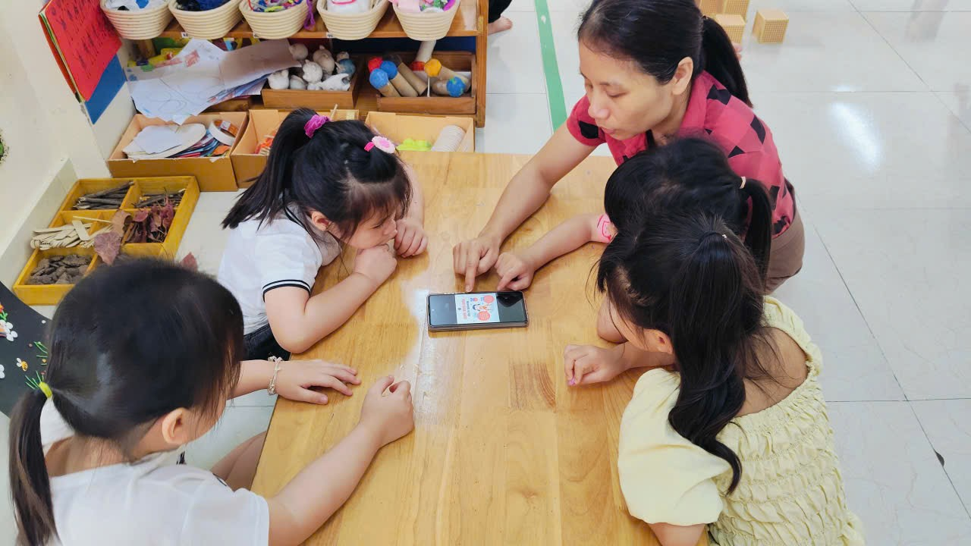 | 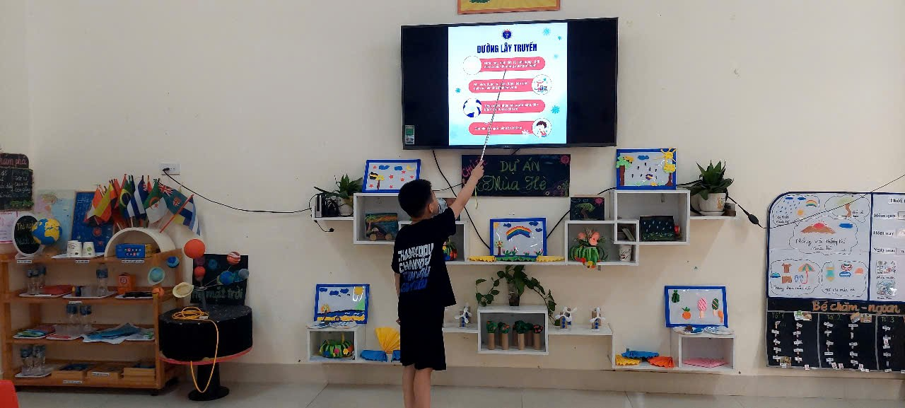
Hình ảnh các cô giáo hướng dẫn dấu hiệu cơ bản của một số bệnh qua giờ học
Tăng cường giáo dục kỹ năng vệ sinh cá nhân cho trẻ thông qua các hoạt động hàng ngày như rửa tay đúng cách, giữ gìn vệ sinh cơ thể, góp phần hình thành thói quen tốt ngay từ nhỏ. Những kỹ năng này được nhắc lại mỗi ngày, giúp trẻ ghi nhớ và thực hiện một cách tự giác.
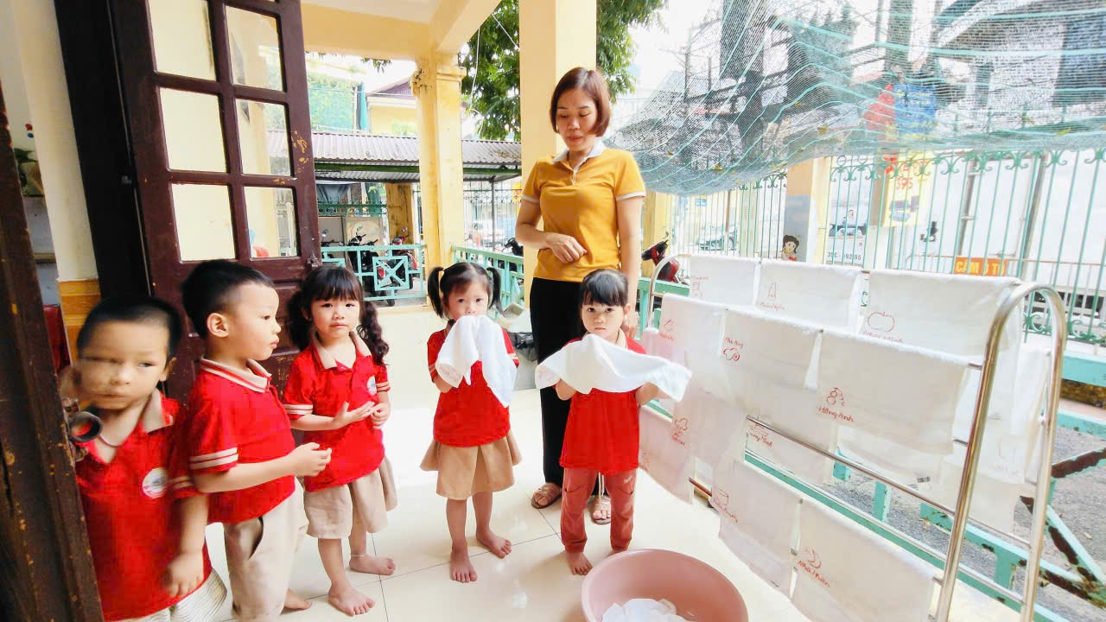 | 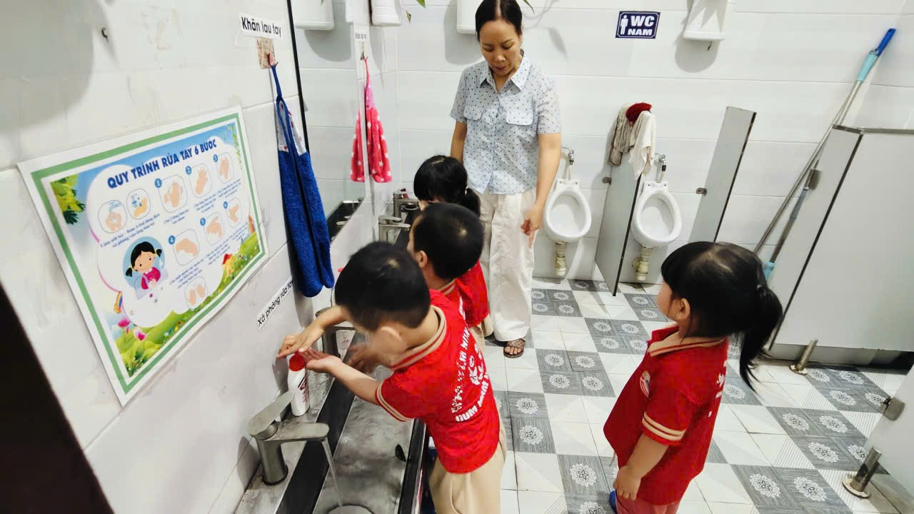
Hình ảnh trẻ vệ sinh rửa mặt rửa tay trước, sau khi ăn và khi tay bẩn
Xây dựng thực đơn khoa học, đảm bảo an toàn vệ sinh thực phẩm, cung cấp đầy đủ năng lượng và dưỡng chất cần thiết cho sự phát triển toàn diện của trẻ. Đẩy mạnh tuyên truyền phòng, chống các dịch bệnh theo mùa, hướng dẫn phụ huynh các biện pháp chăm sóc và bảo vệ sức khỏe cho trẻ tại gia đình.

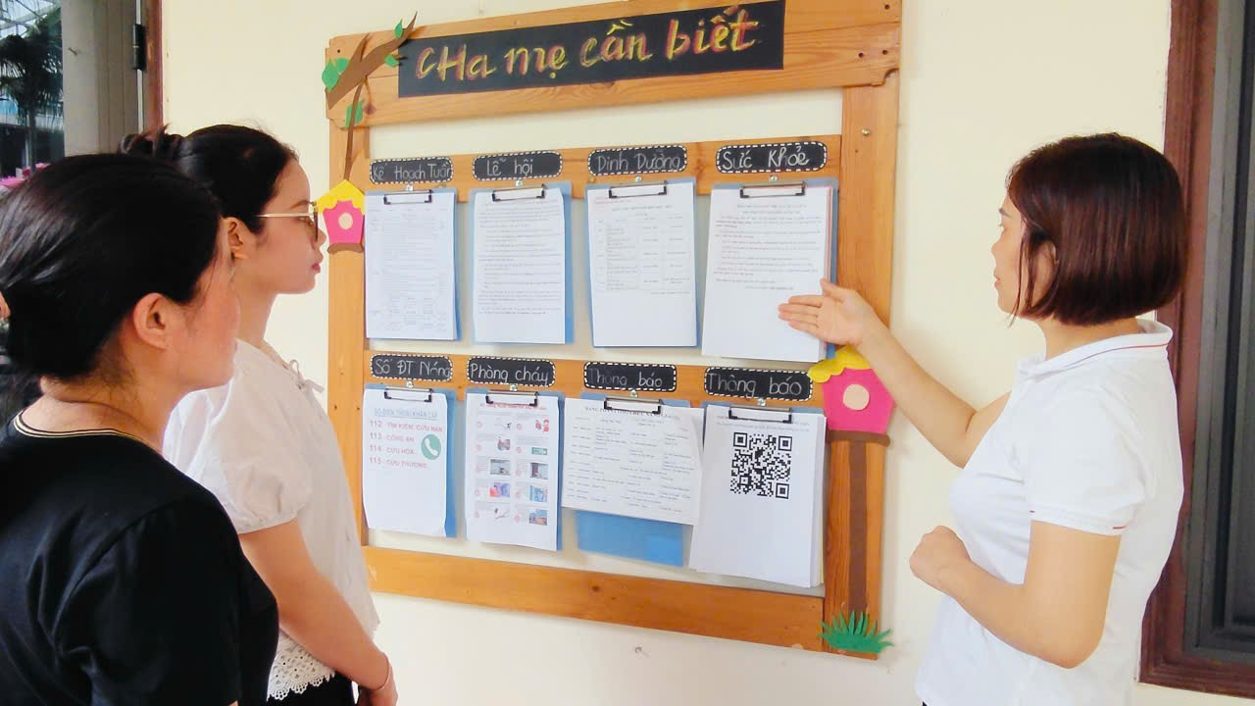 | 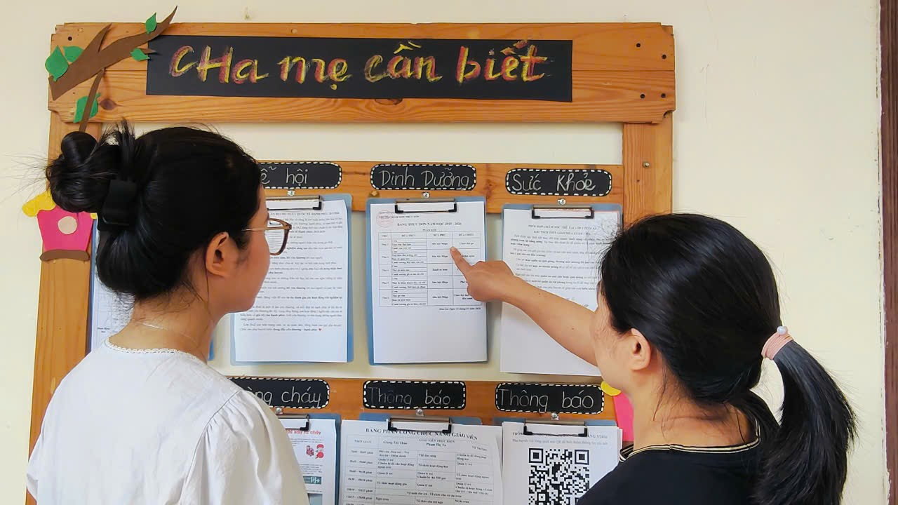

Tạo dựng môi trường giáo dục xanh – sạch – đẹp – an toàn – thân thiện, giúp trẻ học tập và vui chơi trong điều kiện tốt nhất. Nhà trường cũng xuyên tổ chức tổng vệ sinh trường lớp, đồ chơi sân trường, đồ chơi trong lớp học vào cuối tuần.
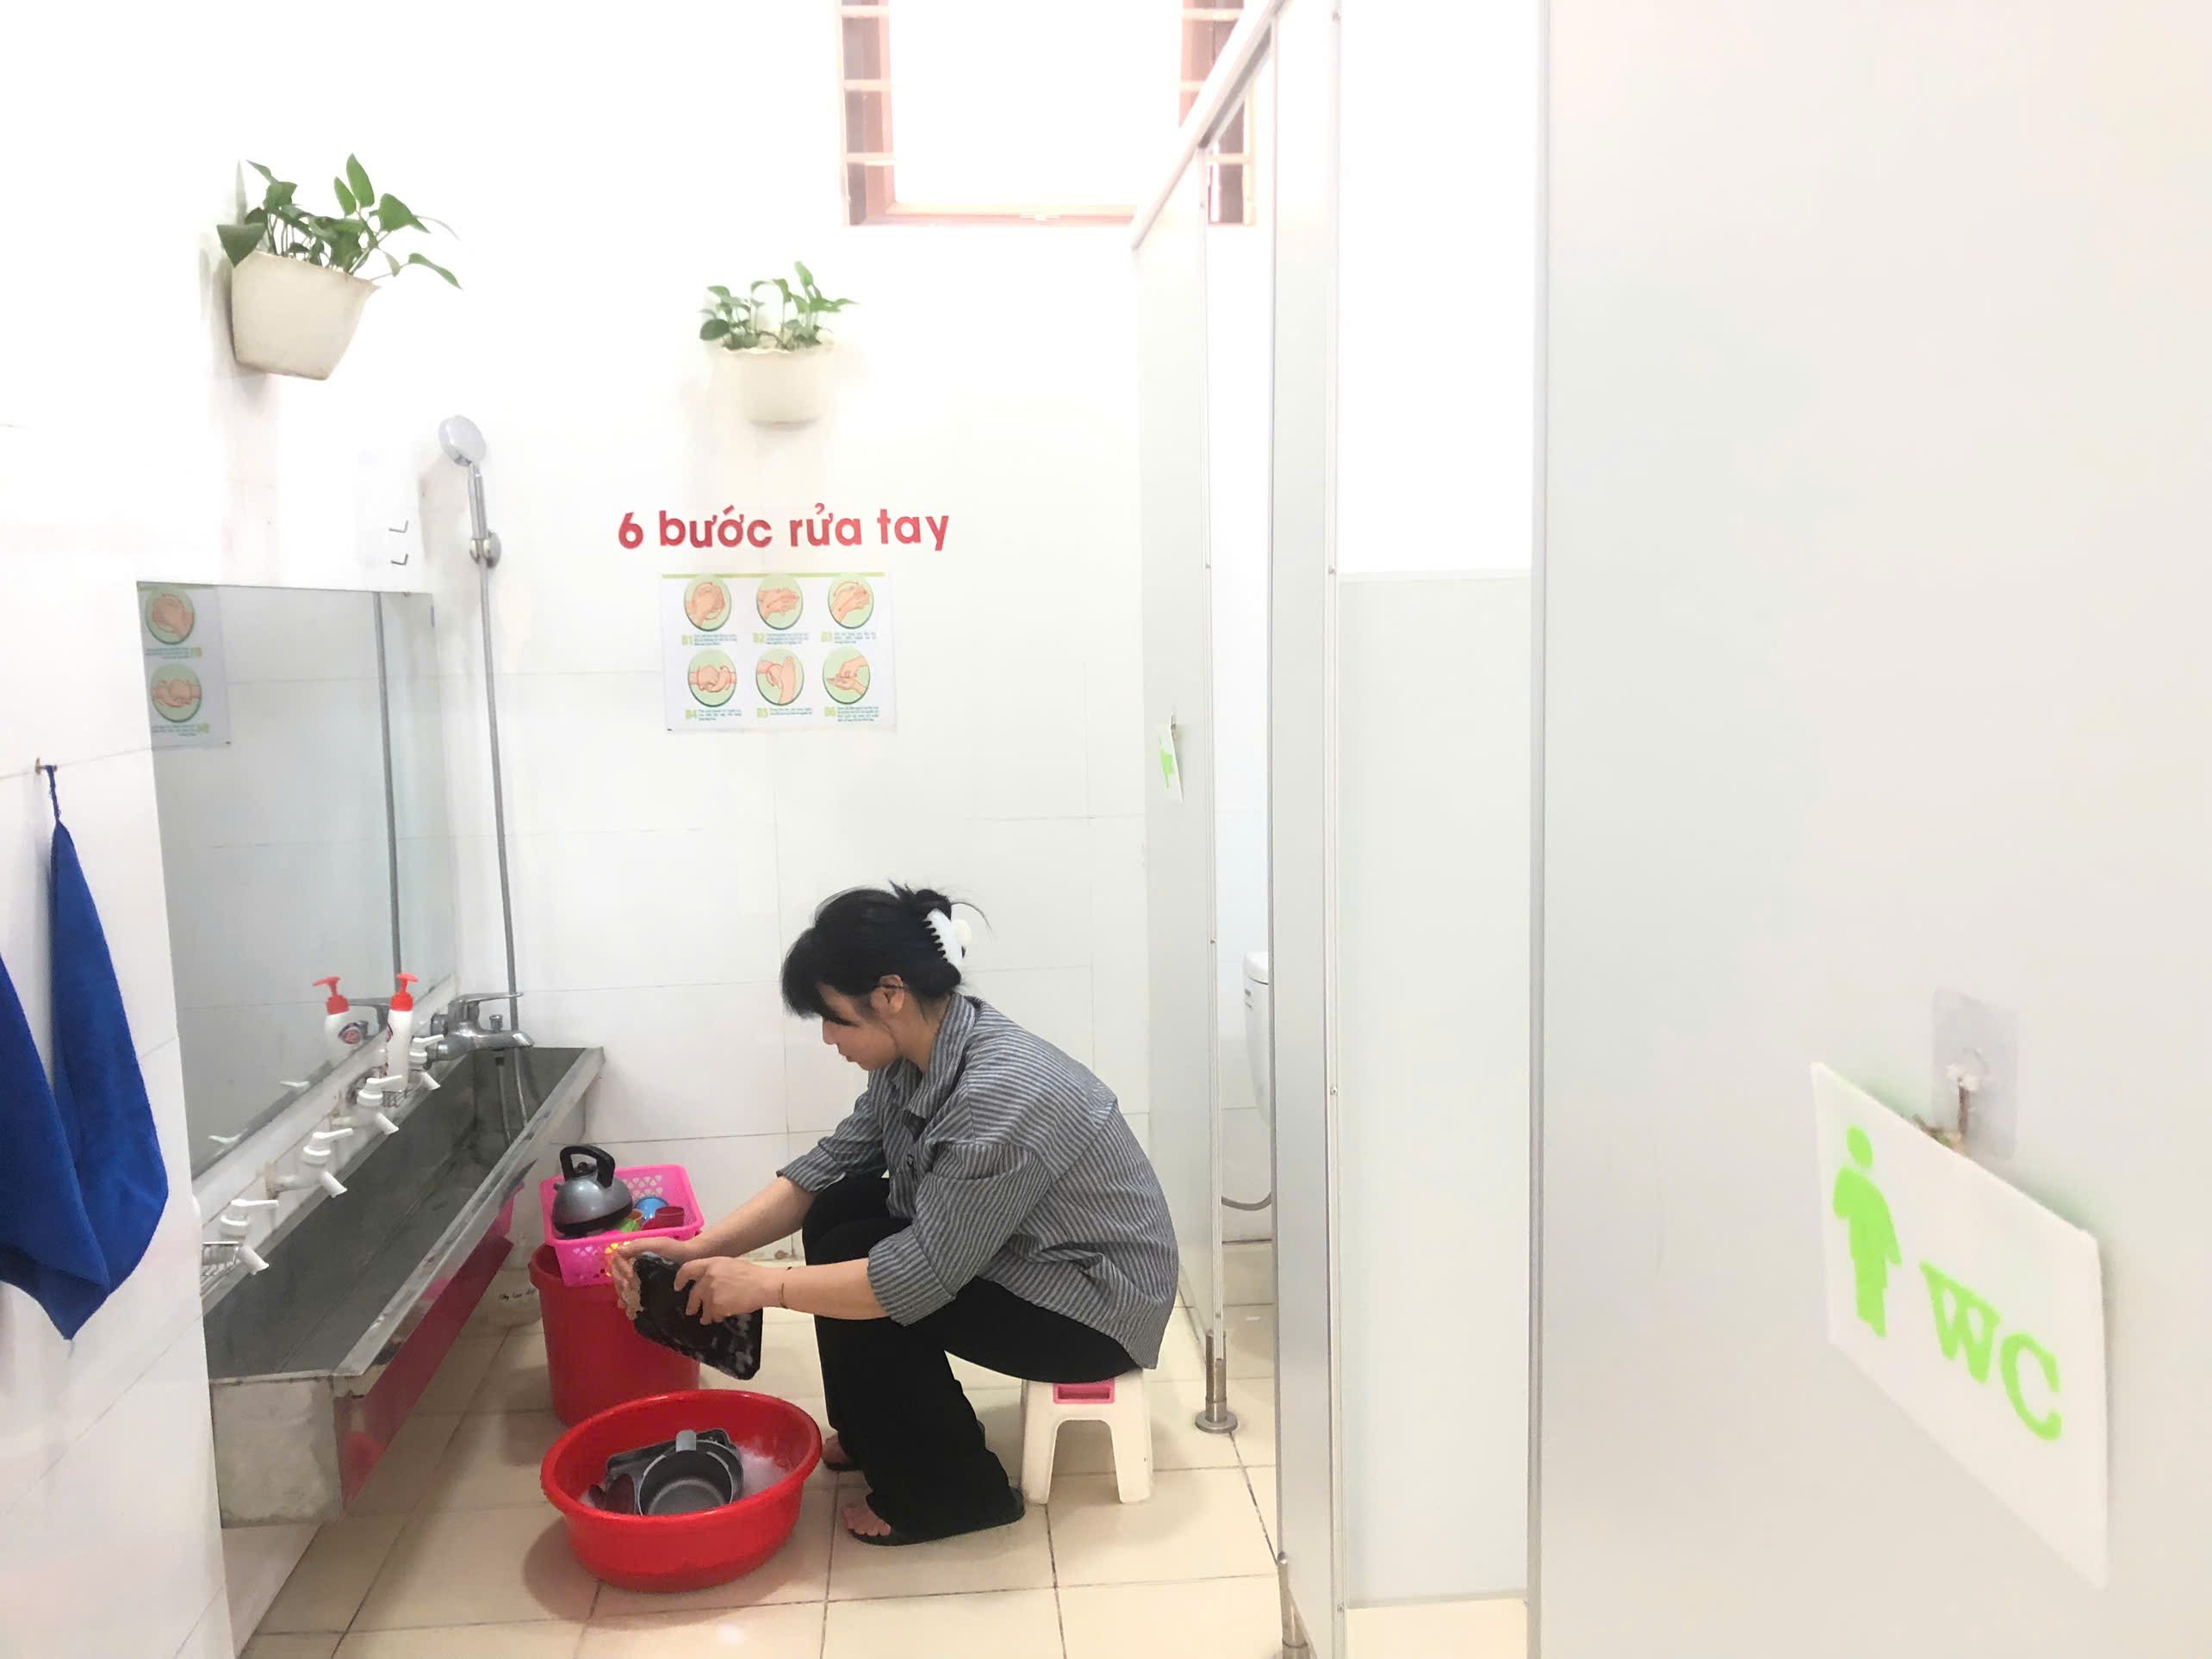 | 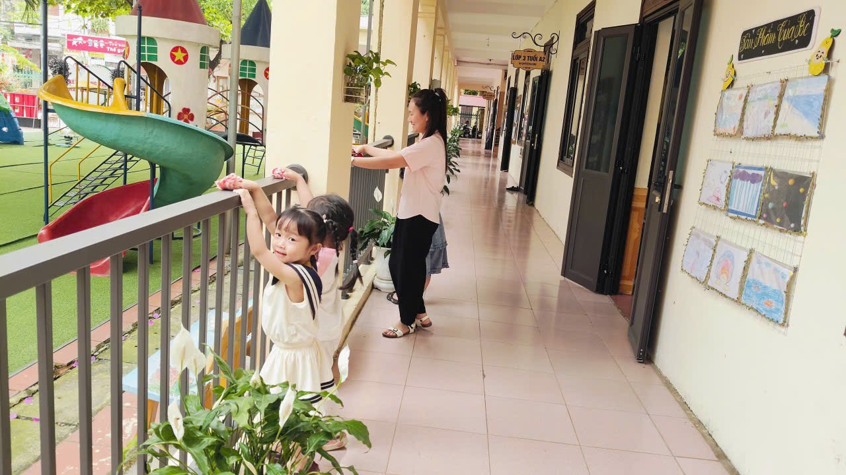
Hình ảnh cô và trò dọn dẹp vệ sinh trong ngoài lớp học, đồ dùng đồ chơi
Đặc biệt, hưởng ứng Ngày Sức khỏe Toàn dân 07/4/2026, các bé Trường Mầm non Thúy Sơn, tiêu biểu là các bé khối 5 tuổi, đã tham gia biểu diễn bài dân vũ “Rửa tay sạch khuẩn” trong không khí vô cùng hào hứng và sôi nổi. Trên nền nhạc vui tươi, rộn ràng, những động tác minh họa quy trình rửa tay đúng cách được các bé thể hiện một cách sinh động, tự nhiên và dễ ghi nhớ, giúp trẻ “học mà chơi, chơi mà học”, từ đó hình thành và củng cố kỹ năng vệ sinh cá nhân một cách hiệu quả.
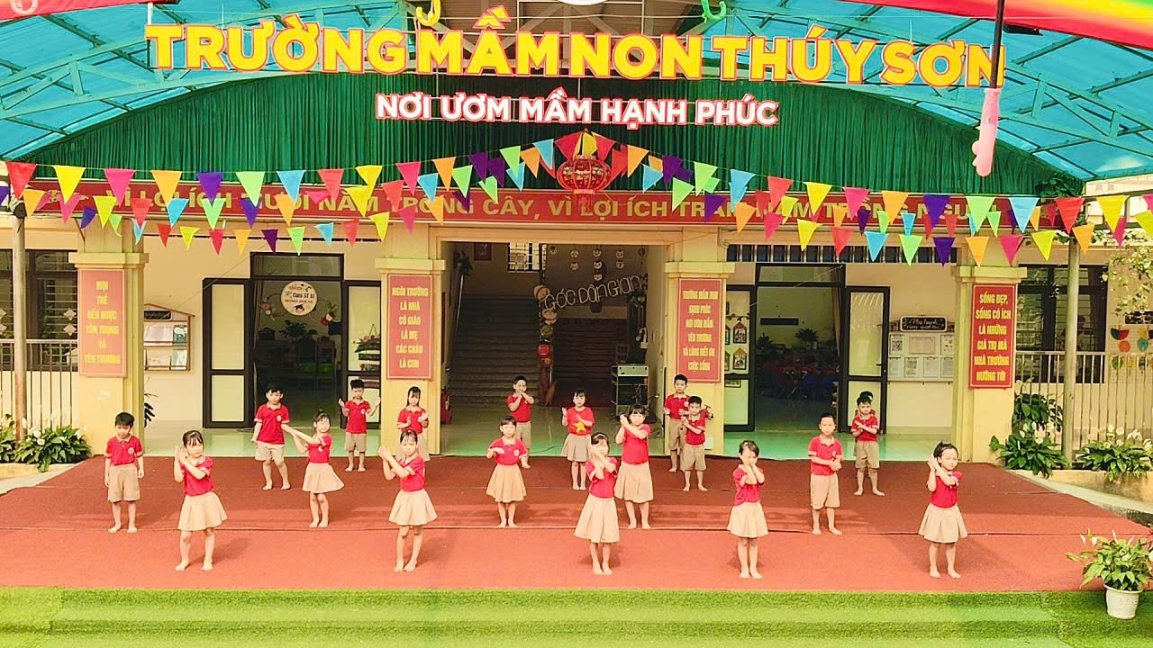 | 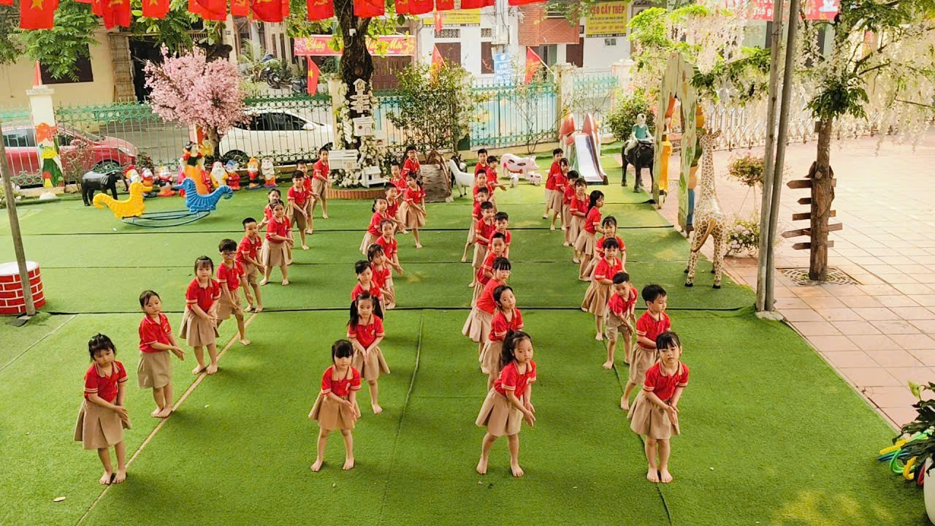

Hoạt động không chỉ góp phần tạo nên không khí vui tươi, đoàn kết trong nhà trường mà còn là hình thức tuyên truyền trực quan, sinh động đến phụ huynh và cộng đồng về ý nghĩa, tầm quan trọng của việc rửa tay đúng cách trong phòng, chống dịch bệnh. Qua đó, góp phần hình thành thói quen tốt cho trẻ ngay từ những năm đầu đời, nâng cao ý thức bảo vệ sức khỏe bản thân và chung tay xây dựng một cộng đồng khỏe mạnh, an toàn.

